Tillsynsbegäran – information om höga naturvärden och fridlysta arter i avverkningsanmälan A 609-2025 i Hylte kommun

Detta dokument behandlar höga naturvärden i avverkningsanmälan A 609-2025 i Hylte kommun. Denna avverkningsanmälan inkom 2025-01-07 14:29:02 och omfattar 1,8 ha.

Vi begär härmed att Skogsstyrelsen fattar beslut enligt miljöbalken som säkerställer att skogens höga naturvärden bevaras samt säkerställer att EU-lagstiftning efterlevs och att artskyddsbrott förhindras. Vi önskar även ta del av de ställningstaganden och beslut som myndigheterna meddelar till följd av aktuell avverkningsanmälan och föreningens inlaga (se 34 § förvaltningslagen).

Nedan beskrivs fynd av naturvårdsarter och fridlysta arter som gjorts i det avverkningsanmälda området. I BILAGA 1 finns artfakta om fridlysta arter.

# Naturvårdsarter

I avverkningsanmälan har följande 1 naturvårdsarter hittats: sommargylling (EN, §4). Av dessa är 1 rödlistade. För rödlistade arter har rödlistekategorin angivits inom parentes. För fridlysta arter anges även paragrafen i Artskyddsförordningen som arten är fridlyst enligt.

De påträffade naturvårdsarterna är ett tydligt kvitto på att detta rör sig om en skog med höga naturvärden. I Figur 1 visas en karta över det avverkningsanmälda området, där samtliga fyndplatser för naturvårdsarter som finns registrerade på Artportalen har markerats.

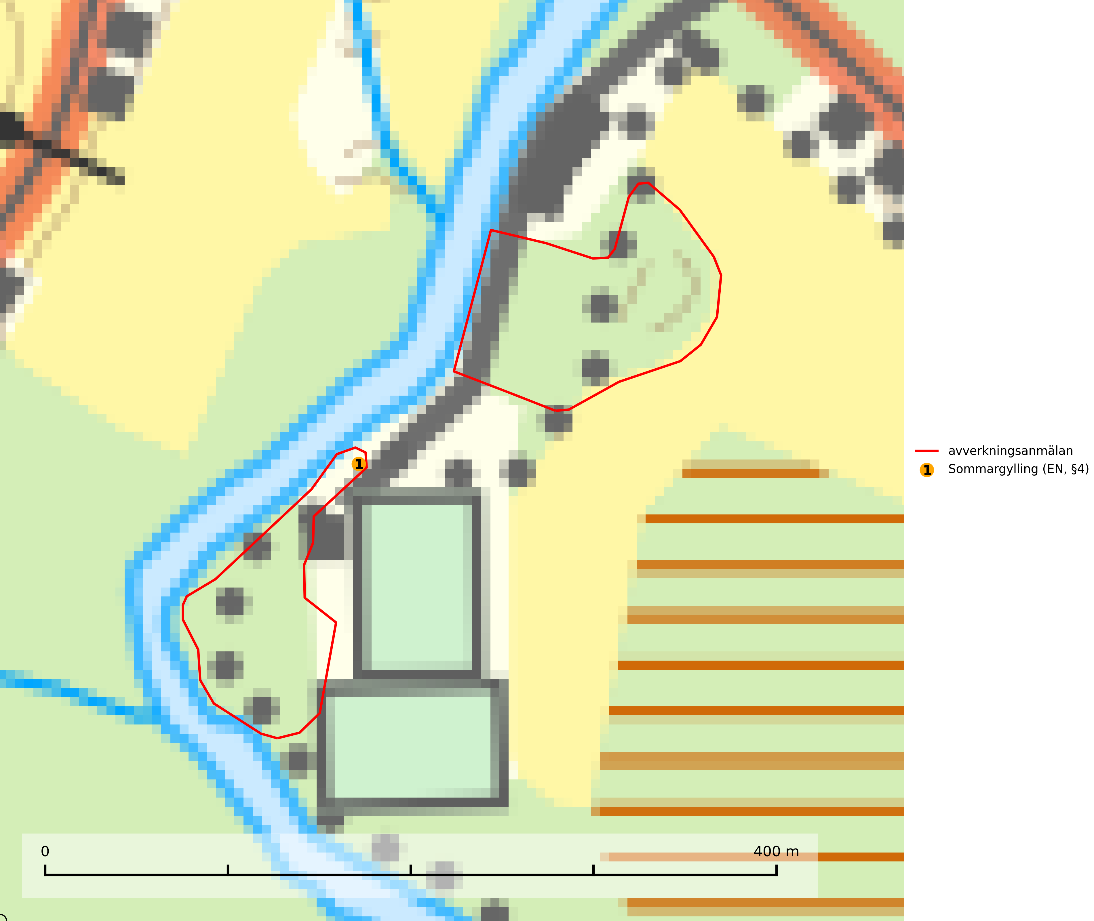

Figur 1. Fyndplatser för naturvårdsarter i det avverkningsanmälda området (röd linje). Markörer utan svart kant är placerade på fyndplatsen. Markörer med svart kant är placerade vid sidan av fyndplatsen och har ett svart streck som visar fyndplatsens exakta position. Kartans mittpunktskoordinat är N 6323149, E 399229 i SWEREF 99 TM.

# Fridlysta arter

Följande fridlysta arter har sina livsmiljöer och växtplatser i den avverkningsanmälda skogen: sommargylling (EN, §4).

Observera att medlemsländerna är skyldiga att agera i enlighet med EU:s fågeldirektiv där det uttryckligen står att direktivet gäller för fåglar samt för deras ägg, bon och **livsmiljöer** (artikel 1). Vidare att de åtgärder som vidtas inte får leda till en försämring av den nuvarande situationen beträffande bevarandet av de fågelarter som avses i artikel 1 (artikel 13). Fågeldirektivet är styrande för tillsynsansvariga myndigheters ärendehantering, ställningstaganden och beslutsfattande.

**Sommargylling (EN, §4)** är en starkt hotad art som häckar i närheten av gläntor och skogsbryn i områden med högstammig bok- eller tallskog, fuktig björkskog eller ekskog. Reviret omfattar 4–50 ha (medelvärde 17 ha) och gemensamt för häckningsmiljöerna är att trädskiktet är tätt med välutvecklad, komplex struktur och med solbelysta gläntor och kantzoner. Arten missgynnas av avverkning och gallring av äldre skog i lämpliga häckningsmiljöer. Undervegetationen vid sommargyllingarnas boplatser måste bevaras, liksom näraliggande våtmarker. Det är viktigt att häckningsplatserna inte utsätts för biotopförändringar eller direkta störningar (SLU Artdatabanken, 2024; Skogsstyrelsen, 2016).

I BILAGA 1 finns mer detaljerad information om ekologi samt krav på livsmiljö hos fridlysta arter.

BILAGA 1 – Fridlysta arter

# Sommargylling – ekologi samt krav på livsmiljön

Sommargylling (EN, §4) är en starkt hotad art som häckar i närheten av gläntor och skogsbryn i områden med högstammig bok- eller tallskog, fuktig björkskog eller ekskog. Undervegetationen är ofta yppig och en mosaik av täta skogsdungar, öppna marker och småvatten med rik vegetation förefaller vara optimalt för arten (SLU Artdatabanken, 2024).

Själva reviret omfattar 4–50 ha (medelvärde 17 ha). På Revingefältet (40 km2) häckade 12 par 1976, vilket innebar en täthet på 0,3 par/km2 där medelavståndet mellan boplatserna var cirka 1300 meter. Gemensamt för häckningsmiljöerna är att trädskiktet är tätt med välutvecklad, komplex struktur och med solbelysta gläntor och kantzoner. Tillgång till högre/äldre träd för boets placering är viktig, liksom riklig undervegetation. När buskar och högre örter rensades bort för att ge plats åt en beteshage på en gammal lokal för sommargylling, upphörde fåglarna att häcka där. Torrläggning av lummiga sankområden, som utgjort provianteringsplats för sommargyllingar, har gett samma resultat (SLU Artdatabanken, 2024; Skogsstyrelsen, 2016).

Arten missgynnas av avverkning av lämpliga häckningsmiljöer. Eftersom förekomst av ett tätt kronskikt är viktigt för sommargyllingen är den troligen känslig även för gallring av äldre skog. Undervegetationen vid sommargyllingarnas boplatser måste bevaras, liksom näraliggande våtmarker. Det är viktigt att häckningsplatserna inte utsätts för biotopförändringar eller direkta störningar (SLU Artdatabanken, 2024; Skogsstyrelsen, 2016).

## Referenser – sommargylling

Skogsstyrelsen, 2016. *Vägledning för hänsyn till sommargylling.* Vägledningar och kunskapsstöd artskydd - Skogsstyrelsen

SLU Artdatabanken, 2024. *Artfakta: sommargylling (Oriolus oriolus).* https://artfakta.se/taxa/100094